$$Функция x^{3}-3x^{2}+4$$

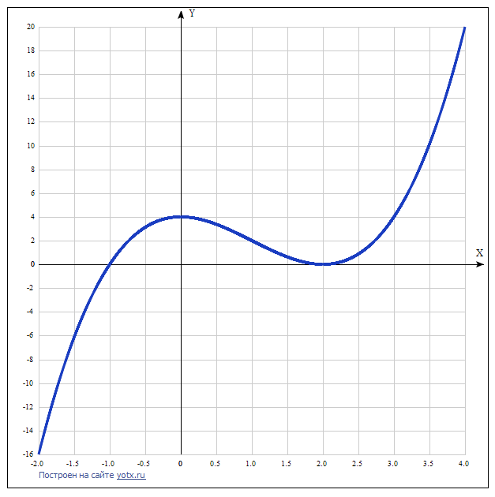

Таблица точек

|  |  |
| --- | --- |
| **x** | **y** |
| -2.0 | -16 |
| -1.5 | -6.1 |
| -1.0 | 0 |
| -0.5 | 3.1 |
| 0 | 4 |
| 0.5 | 3.4 |
| 1.0 | 2 |
| 1.5 | 0.6 |
| 2.0 | 0 |
| 2.5 | 0.9 |
| 3.0 | 4 |
| 3.5 | 10.1 |
| 4.0 | 20 |

1. Область определения функции - вся числовая ось: D(f) = R.

2. Функция *f* (*x*) = *x*3 *-* 3*x*2 + 4 непрерывна на всей области определения.

Область значений функции приведена в пункте 6.

3. Точка пересечения графика функции с осью координат Оу:

График пересекает ось Y, когда x равняется 0: подставляем x=0 в *x*3 *-* 3*x*2 + 4.

у = 03 - 3*02 + 4 = 4,

Результат: y = 4. Точка: (0; 4).

4. Точки пересечения графика функции с осью координат Ох:

График функции пересекает ось X при y=0, значит, нам надо решить уравнение:

*x*3 *-* 3*x*2 + 4 = 0.

Один корень находим среди множителей свободного члена: х1 = -1.

Делим трёхчлен *x*3 *-* 3*x*2 + 4 на (х + 1).

*x*3 *-* 3*x*2 + 4 | x + 1

*x*3 *+ x*2  x2 – 4x + 4

-4x2 + 4

-4x2 – 4x

4x + 4

4x + 4.

Находим корни квадратного трёхчлена x2 – 4x + 4.

Его можно представить x2 – 4x + 4 = (x – 2)2.

Получаем х2 = х3 = 2.

Результат: 2 вещественный корня. Точки: (-1; 0), (2; 0).

5. Экстремумы функции:

Для того, чтобы найти экстремумы, нужно решить уравнение y'=0 (производная равна нулю), и корни этого уравнения будут экстремумами данной функции:

y' = (*x*3 *-* 3*x*2 + 4)' = 3x2 – 6х = 0

Решаем это уравнение и его корни будут экстремумами:

3x(х-2) = 0,

х1 = 0, х2 = 2.

Результат: точки: (0; 4) и (2; 0).

6. Интервалы возрастания и убывания функции:

Найдя 2 экстремума функции, получили 3 промежутка её монотонности :

(-∞; 0), (0; 2) и (2; +∞).

На промежутках определяем знаки производной.

Где производная положительна - функция возрастает, где отрицательна - там убывает. Точки, в которых происходит смена знака и есть точки экстремума - где производная с плюса меняется на минус - точка максимума, а где с минуса на плюс - точки минимума.

|  |  |  |  |  |  |
| --- | --- | --- | --- | --- | --- |
| x = | -1 | 0 | 1 | 2 | 3 |
| y' = | 9 | 0 | -3 | 0 | 9 |

* Минимум функции в точке: х = 2, у = 0.
* Максимум функции в точке: х = 0, у = 4.
* Возрастает на промежутках: (-∞; 0) U (2; ∞)
* Убывает на промежутках: (0; 2)

7. Точки перегибов графика функции:

Найдем точки перегибов для функции, для этого надо решить уравнение y''=0 - вторая производная равняется нулю, корни полученного уравнения будут точками перегибов указанного графика функции.   
y''= (3x2 – 6x)’ = 6x – 6 = 6(х – 1 = 0.

Решаем это уравнение и его корни будут точками, где у графика перегибы:

(х – 2) = 0, x = 1. Точка: (1; 2).

8. Интервалы выпуклости, вогнутости.

Точка перегиба одна, промежутков выпуклости, вогнутости два:

(-∞; 1) U (1; ∞)

* Вогнутая на промежутке: (1; +∞)
* Выпуклая на промежутке: (-∞; 1).

9. Асимптоты.

Вертикальные асимптоты – нет.

Горизонтальные асимптоты графика функции:

Горизонтальную асимптоту найдем с помощью предела данной функции при x->+∞ и x->-∞. Соответствующие пределы находим:

* lim x3 - 3x2 + 4, x->+∞ = ∞, значит, горизонтальной асимптоты справа не существует
* lim x3 - 3x2 + 4, x->-∞ = -∞, значит, горизонтальной асимптоты слева не существует

Наклонные асимптоты графика функции.

Наклонную асимптоту можно найти, подсчитав предел данной функции, деленной на x при x->+∞ и x->-∞. Находим пределы:

* lim (x3 - 3x2 + 4)/x, x->+∞ = ∞, значит, наклонной асимптоты справа не существует
* lim (x3 - 3x2 + 4)/x, x->-∞ = ∞, значит, наклонной асимптоты слева не существует

10. Четность и нечетность функции:

Проверим функцию - четна или нечетна с помощью соотношений

f(-x) = f(x) и -f(x) = f(x).

Итак, проверяем:

* f(-x) =(-x3) - 3(-x2) + 4 = -x3 - 6x2 + 4, нет.
* -f(-x3) = (-x3) - 3(-x2) + 4 = -(x3 + 3x2 - 4) , нет, значит, функция не является ни чётной, ни нечётной.